Comunicado de Imprensa
Leiria, 26 de novembro de 2019

Chegada do Pai Natal acontece no dia 1 de dezembro

O espírito de Natal vai invadir o LeiriaShopping
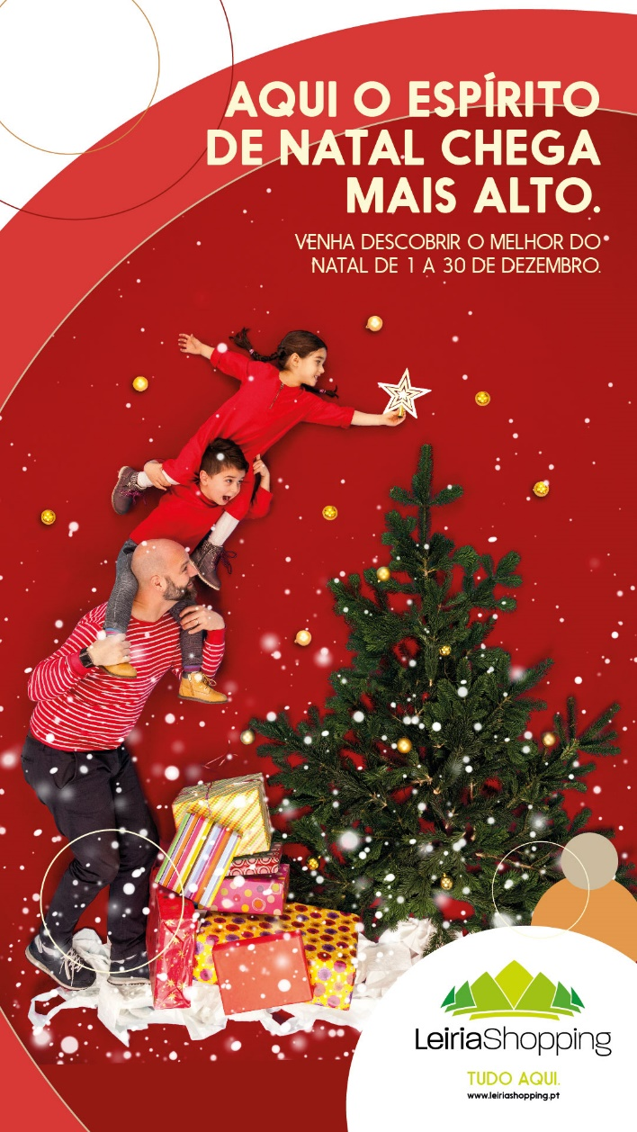
É já no dia 1 de dezembro que o LeiriaShopping recebe o Pai Natal com o espetáculo musical do Peter Pan.

Com início marcado para as 16h00, o momento musical apresenta as aventuras do menino que teima em não crescer, e que tudo faz para encontrar o Pai Natal e alegrar os Meninos Perdidos. Na sua procura, são muitos os obstáculos encontrados pelo Peter Pan. Será que a sua missão vai ser bem sucedida?

Até dia 24 de dezembro, as crianças vão poder conhecer o Pai Natal no LeiriaShopping, partilhar os seus desejos para o próximo ano e eternizar o momento com uma fotografia natalícia.

E porque o Natal é sinónimo de aprendizagem, este ano o Centro vai receber as oficinas de Natal, onde as crianças vão poder criar peças originais e desenvolver a sua veia artística! Entre os dias 16 e 20 de dezembro, os mais pequenos vão ser desafiados a participar nos Ateliers de Natal e criar globos de neve, pins e imanes de natal e bolachas natalícias.

Venha viver a magia do Natal no LeiriaShopping!

PROGRAMAÇÃO DAS ATIVIDADES DE NATAL

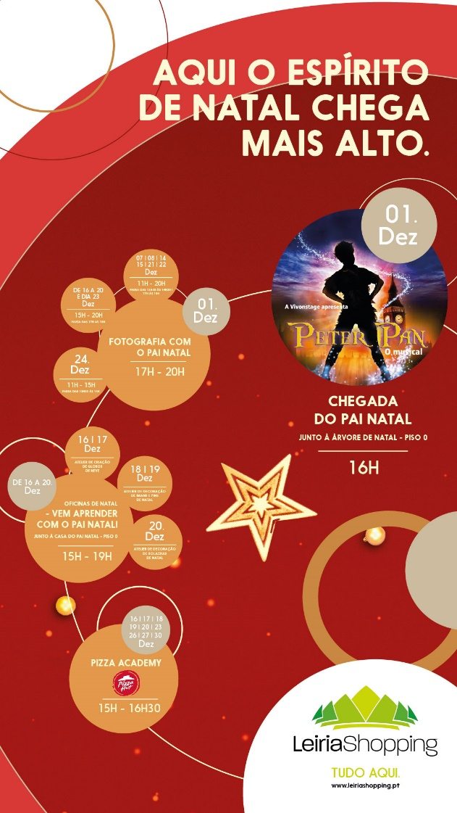
Chegada do Pai Natal com Musical do Peter Pan – Piso 0
1 de dezembro | 16h00

Fotografia com o Pai Natal
1 de dezembro | 17h00 às 20h00
7, 8, 14, 15, 21 e 22 de dezembro | 11h00 às 20h00
De 16 a 20 de dezembro e 23 de dezembro | 15h00 às 20h00
24 de dezembro | 11h00 às 15h00

Oficinas de Natal | 15h00 às 19h00 – Piso 0
16 e 17 de dezembro | Atelier de criação de globos de neve
18 e 19 de dezembro | Atelier de criação de imanes e pins de natal
20 de dezembro | Atelier de decoração de bolachas de natal

Sobre o LeiriaShopping
O LeiriaShopping foi inaugurado em março de 2010 e é o maior centro comercial da região de Leiria, sendo hoje uma referência na cidade e uma plataforma de grandes fluxos de população provenientes da cidade e de uma extensa área envolvente. Com 119 lojas distribuídas por dois pisos, inúmeras insígnias de referência, 19 restaurantes, um Hipermercado Continente, estacionamento gratuito, Cinema e 2 espaços para diversão infantil, o Centro Comercial oferece ao consumidor o que de melhor há na cidade.
A par da experiência única de compras e de lazer que oferece aos seus clientes, o LeiriaShopping assume a responsabilidade de dar um contributo positivo para um mundo mais sustentável, trabalhando ativamente para um desempenho excecional nas áreas ambiental e social.
Consulte as novidades do LeiriaShopping em www.leiriashopping.pt, na mobile app (ios e android) e www.promofans.pt.

Para mais informações por favor contactar:
Lift Consulting – Helena Rocha
M: +351 917 176 862 | helena.rocha@lift.com.pt

